Mehr Sicherheit für Ihr Zuhause!
Nur für kurze Zeit: Ausgewählte Sicherheitsgläser ohne Aufpreis
Europas führende Fenstermarke startet eine Sicherheits-Offensive: Bis 30. April 2021 bietet Internorm Sicherheitsgläser ohne Aufpreis für ausgewählte Produkte an. So wird der Preis von Einscheiben-Sicherheitsgläsern (ESG) bei Fixverglasungen, Hauseingangstüren, Hebe- und Abstellschiebetüren sowie Balkontüren reduziert. Eine Investition in die Sicherheit der eigenen vier Wände, die sich lohnt.

Mehr Sicherheit für Ihre Familie
Eine Präventionsmaßnahme ist die Ausstattung der Fenster und Türen mit Sicherheitsglas –
zu „100% Made in Austria“. Das speziell wärmebehandelte Einscheiben-Sicherheitsglas von Internorm weist erhöhte Stoß- und Schlagfestigkeit auf. Dadurch schützen Sie Ihre Familie bei Fensterbrüchen vor schweren Schnittverletzungen.
Je nach Bundesland sind Sicherheitsverglasungen bei bodentiefen Fixelementen, Abstellschiebetüren, Hebeschiebetüren und Balkontüren bereits vorgeschrieben. Mit Internorm bleiben Sie garantiert auf der sicheren Seite!
Daher startet Europas führende Fenstermarke Internorm eine Sicherheits-Offensive und bietet bis 30. April 2021 Sicherheitsgläser ohne Aufpreis an.

Europas Fenstermarke Nr. 1 – mit Sicherheit sicher!

Internorm ist die größte international tätige Fenstermarke Europas und Arbeitgeber für 1.906 Mitarbeiter (Vollzeitäquivalent). Mehr als 26 Millionen Fenstereinheiten und Türen – zu „100% Made in Austria“ – haben die drei Produktionswerke Traun, Sarleinsbach und Lannach bisher verlassen. Von der Geburtsstunde des Kunststoff-Fensters bis zu den heutigen Holz/Aluminium-, High-Tech- und High-Design-Innovationen setzt Internorm europaweit Maßstäbe. Gemeinsam mit rund 1.300 Vertriebspartnern in 21 Ländern baut das Unternehmen seine führende Marktposition in Europa weiter aus. Zur Produktpalette gehören neben den Fenster- und Türsystemen auch Sonnen- und Insektenschutzsysteme.

Mehr Informationen unter www.internorm.at und bei allen Internorm-Partnern.

Bildmaterial:
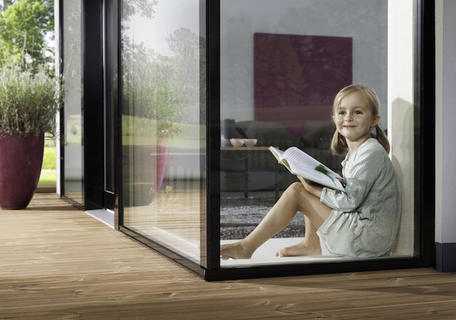 | Europas führende Fenstermarke startet eine Sicherheits-Aktion: Bis 30. April 2021 bietet Internorm Einscheiben-Sicherheitsgläser (ESG) ohne Aufpreis an.
Bildnachweis: Internorm. Abdruck bei Nennung des Rechteinhabers honorarfrei.

Kontakt  Internorm International GmbH  Mag. Christian Klinger  Miteigentümer und Unternehmenssprecher  Ganglgutstraße 131  4050 Traun  Tel.: +43 7229 770-0  christian.klinger@internorm.com | Kontakt  plenos – Agentur für Kommunikation  Jonas Loewe, MSc  Senior Consultant  Siezenheimerstraße 39a  5020 Salzburg  Tel.: +43 676/83 786 229  jonas.loewe@plenos.at

